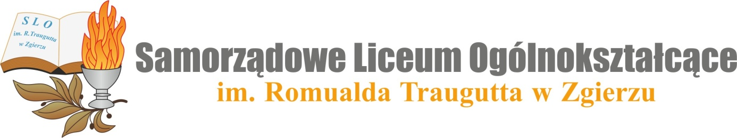
Pracownicy administracji i obsługi Samorządowego Liceum Ogólnokształcącego im. R. Traugutta w Zgierzu

Nazwisko i Imię
- Bartnicki Krzysztof pracownik gospodarczy
- Furmaniak Patrycja sekretarz szkoły
- Kmiecik Teresa woźna
- Kruś Urszula główna księgowa
- Libertowska Agnieszka sprzątaczka
- Ogrodowczyk Violetta sprzątaczka
- Osowska Małgorzata woźna
- Osowski Krzysztof konserwator
- Rychlik Emila sekretarz szkoły
- Sadowska Izabella kierownik gospodarczy
- Stachów Aneta sprzątaczka
- Zatorska Renata sprzątaczka

